

**Проект:** ***«*Знакомим детей с музеями»**

**Вид проекта:** информационно-творческий, познавательный.

**Продолжительность:** краткосрочный (с 15.04-19.04. 24.)

**Проблема:** Дети не задумываются о том, что **город,** в котором они живут – это их малая родина. Не знают ничего об его истории, достопримечательностях, о **музеях города,** которые как нельзя лучше раскрывают быт и историю нашего народа.

**Актуальность проекта:**  Большое значение для познавательного, социально-личностного и нравственного развития **детей дошкольного возраста имеет знакомство с музеями**и историей нашего родного **города,** его достопримечательностями.

Родители имеют недостаточно знаний о своем **городе, о музеях,** не уделяют внимание данной проблеме, считая ее неважной, зачастую родителям проще сводить ребенка в кино, развлекательный центр, нежели в **музей,** дети не владеют достаточной информацией о **музеях города.** Не имея достаточного количества знаний, трудно сформировать уважительное отношение к малой Родине.

**Цель проекта:** Осуществление комплексного подхода к воспитанию в духе патриотизма, приобщение **дошкольников** к истории и культуре родного **города, музеям города,** воспитание любви и привязанности к родному краю.

**Задачи:** - Развивать интерес **детей** к истории малой родины, к истории формирования и становления **музеев в городе до современности;**

- Дать знания о значимости **музеев в городе;**

- Познакомить **детей с разнообразием музеев;**

- Вызвать желание посещать **музеи,** узнавать новое и интересное; - Воспитывать дух патриотизма, чувство уважения к малой родине, гордости за страну.

-Развивать и обогащать речь **дошкольников,** их эрудицию и интеллект; - Развивать способности в восприятии и анализе литературных произведений по данной теме.

**Ожидаемые результаты:** - Обогащенные и систематизированные знания **детей о городе,** **о музеях Улан-Удэ.** Сформирован устойчивый интерес к изучению данной проблемы.

- Реализация **проекта**позволит повысить детскую, родительскую и педагогическую компетентность в вопросах истории, культуры **города Улан-Удэ,** поможет сформировать заботливое отношение к **музеям родного города.**

|  |  |  |  |
| --- | --- | --- | --- |
| **Образовательные области.** | **Виды детской деятельности.** | ***РППС*** | |
| ***Социально – коммуникативное развитие*** | Рассматривание иллюстраций книг, картин.  Беседа «Что мы знаем о **музеях города»**  Прослушивание песен о родном **городе,** чтение стихов.  Беседа «Правила поведения в музее»,  С/р игра: «Я – экскурсовод;  Д/и: «Узнай по описанию», «Что лишнее?». | Картины, ил-ции по теме  Атрибуты к играм. | |
| ***Познавательное развитие*** | Беседы «Что такое музей?», «Какие бывают музеи?», «Кто работает в музее?», «Откуда появляются экспонаты?»; просмотр презентаций по теме; виртуальные экскурсии по музеям Улан-Удэ. | иллюстрации, книги, фотографии, презентации,  д/и. | |
| ***Речевое развитие*** | Творческое рассказывание «Мой поход в музеи нашего города», «Что мне больше всего понравилось в музее».  Посещение мини-музеев ДОУ «Золотая Хохлома», «Музей истории игрушки. Матрешки», «Хлеб -всему голову», «Планета кошек» и т.д. | Иллюстрации, картины по теме,  Художественная литература. | |
| ***Художественно-эстетическое развитие*** | Рассматривание книг из серии «Третьяковская галерея», «Этнографический музей».  Рисование «В Этнографическом музее»;  Лепка «Экспонаты музея» | | Бумага, клей, карандаши, ножницы, пластилин. |
| ***Физическое развитие*** | Разучивание физминутки:  «Нам в музее интересно, (повороты туловища)  Что увидим – неизвестно (Посмотреть в бинокль, поднять плечи)  Станем все мы изучать (правую руку вытянуть вперед)  Будем все запоминать. (руки вверх)  Вдоль по залам, все вперед (ходьба)  Поведет экскурсовод.  Экспонаты нам покажет (показ правой рукой)  И детально все расскажет. | | Атрибуты для подвижных игр |

Приложение 1

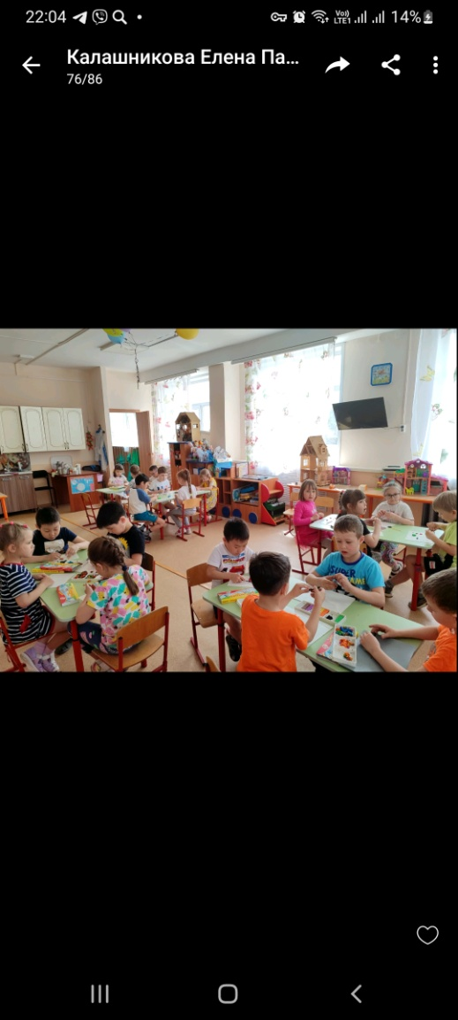 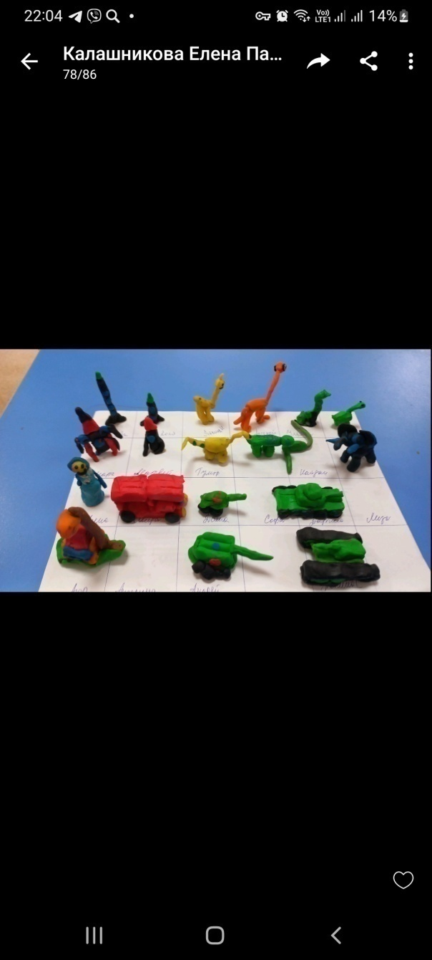

Лепка «Экспонаты в музее»

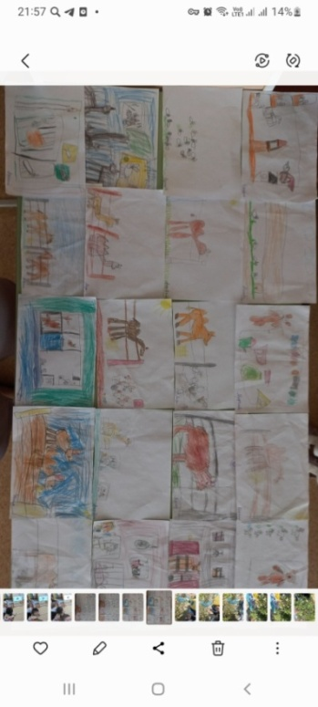 Рисование «В этнографическом музее»

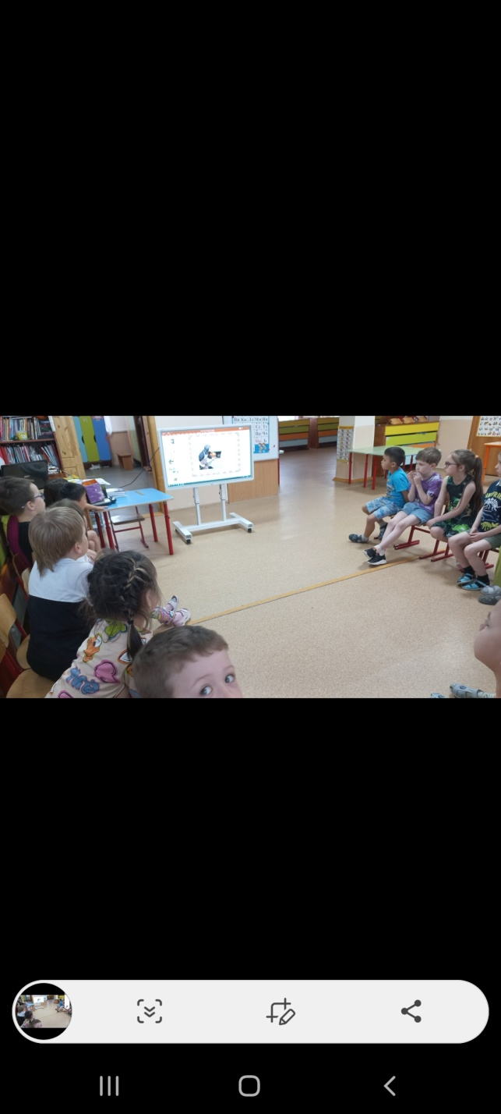

Просмотр презентации «Мир музеев г.Улан-Удэ

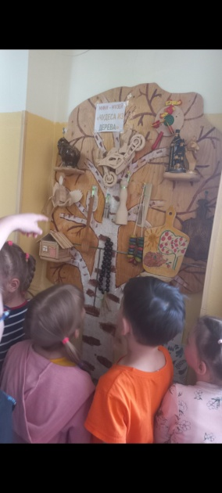 Мини-музеи «Чудеса из дерева»

**Приложение 2**

**Конспект ООД «Что такое музей».**

**Цель:** Подготовка детей к посещению музея.

**Задачи:**

1. Углубить и систематизировать знания детей о культуре поведения в общественных местах, в том числе в музее.

2. Познакомить с тем, что такое музей и какие виды музеев бывают.

3. Формировать у детей художественное восприятие произведений искусства.

**Ход беседы:**

Для чего нужны музеи?

Чтобы знанья нам давать,

Посещая их, мы будем

Обо все на свете знать:

Быт, религия, искусство

И история Земли,

Открываются музеи,

Чтоб узнать мы все могли.

– Сегодня, ребята, мы поговорим с вами об очень интересном месте.

О музее.

Как вы думаете, что такое музей? (Ответы детей).

Для чего люди создают музеи (Ответы детей).

Давайте заглянем в музей и узнаем о нем побольше. (показ картинок)

Как называются предметы, которые хранятся в музее? (ответы детей).

А как называют человека, который рассказывает нам об экспонатах, проводит экскурсию по музею? (Ответы детей).

Как называют людей, которые приходят в музей, чтобы познакомится с его экспонатами? (Ответы детей).

Музеи бывают разных видов. В зависимости от того, какие экспонаты в них хранятся. Бывают музеи исторические, технические, литературные, художественные, краеведческие.

А теперь давайте угадаем, в какой музей мы попали по тем экспонатам, которые в нем хранятся. Показ картинок.

Как вы думаете, как экспонаты попадают в музей? (Предположения детей).

Есть люди, которые отыскивают ценности, спрятанные в земле. Их профессия называется археолог. А еще экспонаты в музеи дарят люди.

Их называют дарители.

Как экспонаты попадают в музей, мы узнали. А все ли предметы могут стать экспонатами музея? (Предположения детей).

Чем отличается экспонат от простого предмета?

(Музейные экспонаты – это не просто предметы, а предметы, дошедшие до нас из другого времени и представляющие собой какую-то ценность).

В каждом городе есть музеи. В нашем городе, тоже есть. Мы с вами тоже посетим музей нашего города.

Есть музей Природы,

Есть Национальный,

Есть музей истории города,

Галерея Искусств народов,

Этнографический,

Геологический ,

Все они для нас важны,Все они для нас нужны! Воспитатель вместе с детьми подводит итог беседы: -Ребята о чем мы с вами сегодня говорили? Какие виды музеев вы знаете?

Приложение 3

**Консультация для родителей «Идём в музей»**

Идём в музей!

Пройдет и сто, и двести лет,

И триста лет пройдет,

Но каждый снимок и портрет

Любую вещь, любой предмет

Здесь сохранит народ.

(С. Михалков)

Владимир Набоков признавался, что однажды зимой, в пору первой любви, он вместе с возлюбленной исходил абсолютно все музеи Санкт-Петербурга : от знаменитых и традиционных до никому неизвестных.

Дети дошкольного возраста – самые благодарные посетители музеев. Им уже все интересно, они с нетерпением ожидают похода в музей.

Поэтому не стоит откладывать поход с ребёнком в музей до школьных времен.

Зачем на самом деле нужно ходить в музеи?

1. Расширение наших представлений о мире, об искусстве, об истории. 80% информации человек получает посредством зрения.

2. Формирование ценностного отношения к культурному наследию и привитие вкуса к общению с музейными ценностями. Уже с малых лет стоит приучать детей к почтительному отношению к истории и культуре.

3. Приобщение к правила музейного этикета (Опрятность костюма и, по возможности, нарядность. Не нужно бегать, громко разговаривать - эти правила поведения в общественных местах малышу уже должны быть известны. В музее нельзя трогать экспонаты, заходить за ограждения.).

4. Воспитание эмоций, развитие воображения и фантазии, творческой активности. Очень часто именно в таком возрасте воображение ребенка бывает поражено той или иной темой и становится любимым занятием на всю жизнь.

5. Получение новых впечатлений, новых эмоций.

6. Установление взаимных деловых или дружеских контактов на основе общих интересов, связанных с тематикой музея.

а) Воспитатель — родитель

б) Воспитатель — ребёнок

в) Родитель — ребёнок

г) Родитель — родитель (между родителями)

7. Ребёнок сможет поднять свою самооценку и социальный статус, рассказав в детском саду о своем походе в музей.

Хороший способ приобщить ребенка к культуре походов в музеи еще в дошкольном возрасте – начать с небольших и максимально интерактивных выставок. Постарайтесь выбрать такое место, где ваш ребенок сможет проявить максимум своей активности, потрогать экспонаты руками, запустить несколько механизмов, увидеть, как двигаются различные модели. В младшем возрасте мир воспринимается ребенком через ощущения, и, если у него будет возможность прикоснуться и почувствовать различные предметы, он лучше запомнит полученную информацию.

По возможности после проведения семейного мероприятия обсудите подробно ваш поход и подведите итоги, рассмотрите фотографии, которые сделали в процессе посещения музея, экскурсии. Пусть ребенок расскажет другим все интересное, что он слышал и видел. Для лучшего запоминания нарисуйте рисунок с самым ярким впечатлением от похода, можно что-то слепить или сконструировать, сделать фотоальбом, смонтировать видеофильм, сделать презентацию.

 Главное во всем этом то, что дети учатся выражать свои чувства удобным для них способом, проживать и понимать их.